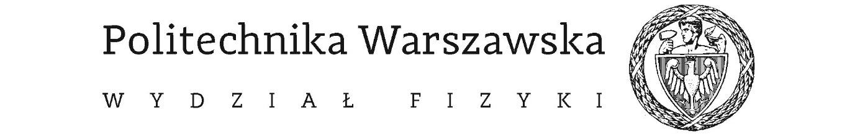

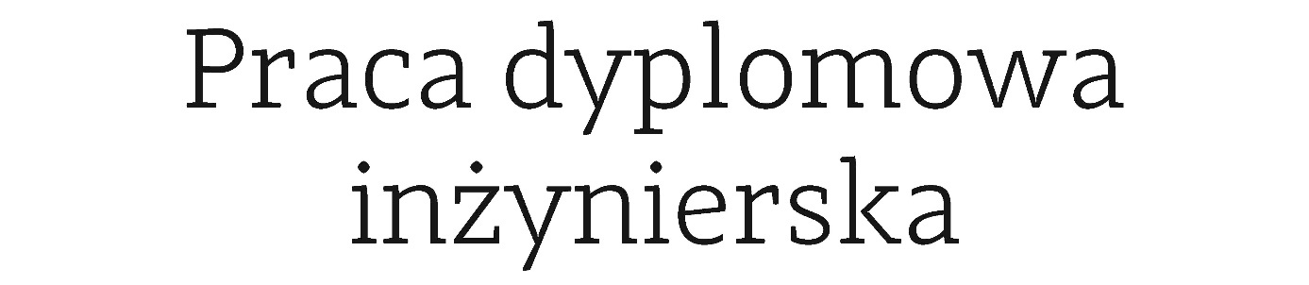

na kierunku fizyka techniczna

w specjalności fizyka komputerowa

Koewolucja dynamiki reakcji-dyfuzji i topologii sieci

Patryk Andrzej Bojarski

Numer albumu 261551

promotor

Dr inż. Krzysztof Suchecki

WARSZAWA 2016

**Streszczenie**

Tytuł pracy: Koewolucja dynamiki reakcji-dyfuzji i topologii sieci

Jeżeli praca dyplomowa jest napisana w języku polskim to musi zawierać streszczenie pracy w języku polskim zawierające tytuł pracy i zestaw słów kluczowych. Objętość streszczenia nie powinna przekraczać 1 strony. Musi także zawierać streszczenie pracy w języku angielskim także obejmujące tytuł i słowa kluczowe, Objętość wersji angielskiej także nie powinna przekraczać jednej strony. Jeśli dyplomant występuje o wydanie odpisu dyplomu w tłumaczeniu na język inny niż angielski podobne streszczenie należy dodać również w tym języku.

Dokument niniejszy przedstawia zalecenia dotyczące tworzenia pracy inżynierskiej. Dotyczy, więc jej treści, układu graficznego, formatowania tekstu oraz sposobu osadzania równań, rysunków i tabeli. Polecany jest wszystkim dyplomantom kierunku fizyka techniczna oraz fotonika przystępującym do tworzenia pracy dyplomowej. Dokument niniejszy przedstawia zalecenia dotyczące tworzenia pracy inżynierskiej. Dotyczy, więc jej treści, układu graficznego, formatowania tekstu oraz sposobu osadzania równań, rysunków i tabeli. Polecany jest wszystkim dyplomantom kierunku fizyka techniczna oraz fotonika przystępującym do tworzenia pracy dyplomowej. Dokument niniejszy przedstawia zalecenia dotyczące tworzenia pracy inżynierskiej. Dotyczy, więc jej treści, układu graficznego, formatowania tekstu oraz sposobu osadzania równań, rysunków i tabeli. Polecany jest wszystkim dyplomantom kierunku fizyka techniczna oraz fotonika przystępującym do tworzenia pracy dyplomowej.

Dokument niniejszy przedstawia zalecenia dotyczące tworzenia pracy inżynierskiej. Dotyczy, więc jej treści, układu graficznego, formatowania tekstu oraz sposobu osadzania równań, rysunków i tabeli. Polecany jest wszystkim dyplomantom kierunku fizyka techniczna oraz fotonika przystępującym do tworzenia pracy dyplomowej.

*Słowa kluczowe:*

*praca dyplomowa, egzamin dyplomowy, wymogi edycyjne, regulamin, wzór, szablon*

|  |  |
| --- | --- |
| (podpis opiekuna naukowego) | (podpis dyplomanta) |

**Abstract**

Title of the thesis: Coevolution of reaction-diffusion dynamics and network topology

If thesis is written in English it must include abstract in English containing title of thesis and key-words. It should not exceed 1 page. Thesis must include also abstract in polish with title and key-words, and in aby other language if student will ask to get diploma translation in this language.

This document shows guidelines to creating engineering dissertation. It describes recommended content and text formatting, shoes how to include equations, images and tables. Every Eng candidate of technical physics and photonics should read this. This document shows guidelines to creating engineering dissertation. It describes recommended content and text formatting, shoes how to include equations, images and tables. Every Eng candidate of technical physics and photonics should read this.

This document shows guidelines to creating engineering dissertation. It describes recommended content and text formatting, shoes how to include equations, images and tables. Every Eng candidate of technical physics and photonics should read this. This document shows guidelines to creating engineering dissertation. It describes recommended content and text formatting, shoes how to include equations, images and tables. Every Eng candidate of technical physics and photonics should read this. This document shows guidelines to creating engineering dissertation. It describes recommended content and text formatting, shoes how to include equations, images and tables. Every Eng candidate of technical physics and photonics should read this.

*Keywords:*

*diploma, exam, editoral restrictions, rules, pattern*

**Oświadczenie o samodzielności wykonania pracy**

|  |  |
| --- | --- |
| Politechnika Warszawska  Wydział Fizyki |  |
| Ja, niżej podpisany/a:  ***Patryk Andrzej Bojarski, 261551***  student/ka Wydziału Fizyki Politechniki Warszawskiej, świadomy/a odpowiedzialności prawnej oświadczam, że przedłożoną do obrony pracę dyplomową inżynierską pt.:  ***Koewolucja dynamiki reakcji-dyfuzji i topologii sieci***  wykonałem/am samodzielnie pod kierunkiem  *Dr inż. Krzysztof Suchecki*  Jednocześnie oświadczam, że:   * praca nie narusza praw autorskich w rozumieniu ustawy z dnia 4 lutego 1994 o prawie autorskim i prawach pokrewnych, oraz dóbr osobistych chronionych prawem cywilnym, * praca nie zawiera danych i informacji uzyskanych w sposób niezgodny z obowiązującymi przepisami, * praca nie była wcześniej przedmiotem procedur związanych z uzyskaniem dyplomu lub tytułu zawodowego w wyższej uczelni. * promotor pracy jest jej współtwórcą w rozumieniu ustawy z dnia 4 lutego 1994 o prawie autorskim i prawach pokrewnych   Oświadczam także, że treść pracy zapisanej na przekazanym nośniku elektronicznym jest zgodna z treścią zawartą w wydrukowanej wersji niniejszej pracy dyplomowej. | |
| Warszawa, dnia 24 grudnia 2016 | (podpis dyplomanta) |

**Oświadczenie o udzieleniu Uczelni licencji do pracy**

|  |  |
| --- | --- |
| Politechnika Warszawska  Wydział Fizyki |  |
| Ja, niżej podpisany/a:  ***Patryk Andrzej Bojarski, 261551***  student/ka Wydziału Fizyki Politechniki Warszawskiej, niniejszym oświadczam, że zachowując moje prawa autorskie udzielam Politechnice Warszawskiej nieograniczonej w czasie, nieodpłatnej licencji wyłącznej do korzystania z przedstawionej dokumentacji pracy dyplomowej pt.  ***Koewolucja dynamiki reakcji-dyfuzji i topologii sieci***  w zakresie jej publicznego udostępniania i rozpowszechniania w wersji drukowanej i elektronicznej[1]. | |
| Warszawa, dnia 24 grudnia 2016 | (podpis dyplomanta) |

1. Na podstawie Ustawy z dnia 27 lipca 2005 r. Prawo o szkolnictwie wyższym (Dz.U. 2005 nr 164 poz. 1365) Art. 239. oraz Ustawy z dnia 4 lutego 1994 r. o prawie autorskim i prawach pokrewnych   
   (Dz.U. z 2000 r. Nr 80, poz. 904, z późn. zm.) Art. 15a. "Uczelni w rozumieniu przepisów o szkolnictwie wyższym przysługuje pierwszeństwo w opublikowaniu pracy dyplomowej studenta. Jeżeli uczelnia nie opublikowała pracy dyplomowej w ciągu 6 miesięcy od jej obrony, student, który ją przygotował, może ją opublikować, chyba że praca dyplomowa jest częścią utworu zbiorowego."